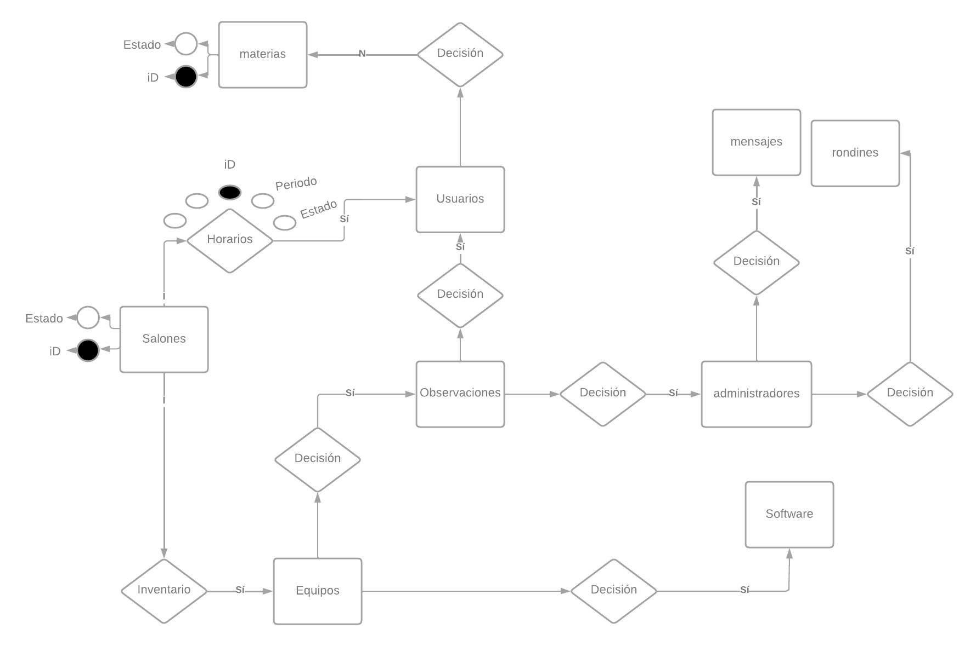

Profesor

Hora de inicio y fin

Estado

Administrador

salón

Comentario

Fecha

ID

Comentario

Estado

Equipo

Usuario

Fecha

ID

Rondines

Contraseña

Nombre

ID

Administrador

Texto

Tipo de usuario

Estado

ID

Administrador

Observaciones

Mensajes

Horarios

software

ID

Nombre

versión

Hardware

software

Estado

ID

Estado

Equipos

Inventario

ID

ID

Salones

Periodo

Estado

Año

Estado

Contraseña

ID

Nombre

Tipo de usuario

Usuarios

color

Nombre

Materias